

وزارة التربية
التوجيه الفني للعلوم
اللجنة الفنية المشتركة للعلوم المرحلة المتوسطة

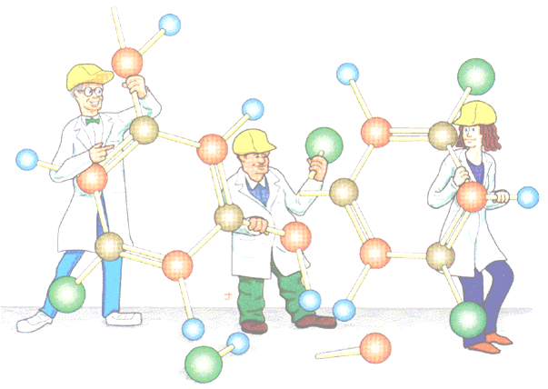

اختر الإجابة الصحيحة علمياً لكل عبارة من العبارات التالية بوضع علامة (√) في المربع المقابل :

- عضلة تقع تحت الرئتين تساعد على التنفس :
الحجاب الحاجز حويصلات هوائية الأنف قصبة هوائية

- مجموعة من الأعضاء التي تأخذ الأكسجين من الهواء وتخرج ثاني أكسيد الكربون للخارج:
جهاز بولي جهاز تنفسي جهاز دوري جهاز هضمي

- يقوم الأكسجين بعد دخوله إلي خلايا الجسم بعملية :
تفكيك السكر تكوين السكر طرد الفضلات قتل الخلايا

- مرض يحدث بسبب النمو غير المنتظم لخلايا غير سوية أو شاذة:
النفاخ الحساسية الربو السرطان

- مرض الربو يصيب الجهاز :
الهضمي التنفسي البولي الدوري

10-عضو عضلي كيسي الشكل يختزن البول مؤقتاً حتى يتم التخلص منه :
القلب الغدد العرقية المثانة الرئة
20 -من الأمور المضرة بالصحة:
الإدمان ممارسة الرياضة
عدم الإفراط في تناول الأدوية تناول الأطعمة المغذي

س2 : أكتب بين القوسين الاسم أو المصطلح العلمي الذي تدل عليه كل من العبارات التالية

6-إخراج الهواء من الرئتين. ( )

7-سائل لزج تفرزه بطانة الانف. ( )

9-الحاجة إلي عقار وقد تكون فكرية او جسدية او الاثنين معا. ( )

12-واحد من الجيوب الدقيقة في الرئتين يحصل في داخله تبادل الأكسجين وثاني أكسيدالكربون. ( )

13-كائن حي يستخدم ضوء الشمس ليصنع السكر من الماء وثاني أكسيد الكربون. ( )

14-مجموعة الأعضاء التي تتخلص من فضلات الخلايا . ( )

س3 : أكمل كلا من العبارات التالية بما يناسبها علمياً :
- الأنبوب الذي يمر من الحلق إلي الرئتين يسمى .............................
- عندما لا تحمل كريات الدم الحمراء الأكسجين يكون لونها...........................
- تنتج فضلات تحتوى على النيتروجين عندما تقوم خلايا الجسم بتفكيك ......................
- يدخل الدم الذي يحتوى على فضلات إلي الكليتين عن طريق ........................
- وعاء دموي دقيق يعمل على تزويد خلايا الجسم بالأكسجين والأغذية هو.............…
10- أنبوب يتشعب من القصبة الهوائية ويتجه داخل إحدى الرئتين...........................
س4: أكتب بين القوسين كلمة ( صحيحة ) للعبارة الصحيحة و كلمة ( خطأ ) للعبارة غير الصحيحة علميا في كل مما يأتي
19-يحتوى الدم الذي يدخل الكليتين على فضلات نيتروجينية سامه. ( )

س5: في الجدول التالي اختر العبارة أو الشكل من المجموعة (ب) واكتب رقمها أمام ما يناسبها من عبارات المجموعة ( أ )
الرقم المناسب | المجموعة ( أ ) | المجموعة ( ب )
----------------  ---------------- | - تكيف في أجزاء جسم كائن حي ما في تلونه .  - تكيف يشبه فيه نوع ما نوع آخر | 1-بنيوي  2- مماثلة  3-سلوكي
----------------  ---------------- | - جينة تخفي تأثيرها جينة سائدة.  - جينة تحجب تأثير جينة أخرى. | 1- جينة سائدة  2- كروموسوم  3- جينة متنحية
----------------  ---------------- | 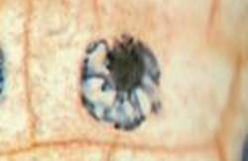  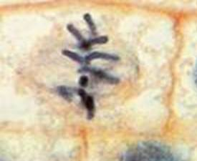  - يمثل الرسم المقابل احد مراحل انقسام الخلية .  - يمثل الرسم المقابل أحد مراحل انقسام الخلية . | 1- اصطفاف الكروموسوم  2- نسخ الكروموسوم  3- انفصال الكروموسوم
س6 : علل لما يأتي تعليلا علميا سليما :
2- التنفس عبر الأنف أفضل من الفم .
........................................................................................................................
3- جسمك يجبرك على أن تتنفس .
........................................................................................................................

4- تختلف فضلات الناتجة من الخلايا عن الفضلات المتبقية من الطعام المهضوم.
.......................................................................................................................

5- تحتاج الخلايا إلي الماء .
...................................................................................................................
س7 :ماذا يحدث في كل حالة من الحالات التالية :

- عند دخول الهواء البارد جدا او الجاف او الملوث الى الرئتين .
الحدث: .............................................................................................................

- عندما تأخذ نفسا عميقا .
الحدث: .............................................................................................................

- عندما تكون مستعدا لتزفر داخل كرة .
الحدث: .............................................................................................................

- عندما تتخلى كريات الدم الحمراء عن الأكسجين الذى تحمله .
الحدث:--------------------------------------------------------------------------------

3- الرسم يوضح كيف تحصل الخلايا على الاكسجين :
- اكتب البيانات على الرسم ؟ ........................
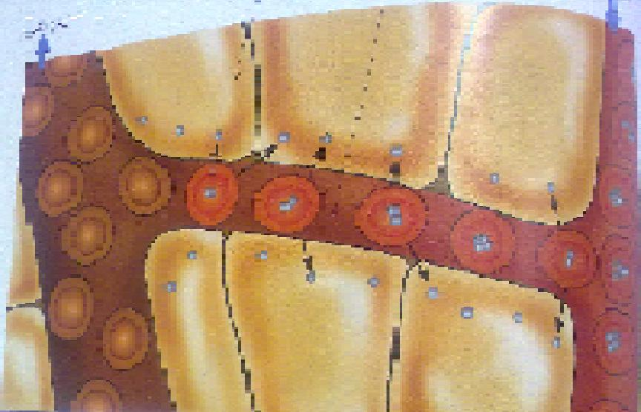

-----------------------------

4- يبين الرسم التالي قطاع من داخل الأنف :
- أكتب البيانات على الرسم ؟

(......................................)

(......................................)

(......................................)
(......................................)

5- اكتب اسم الشكل التالي ؟
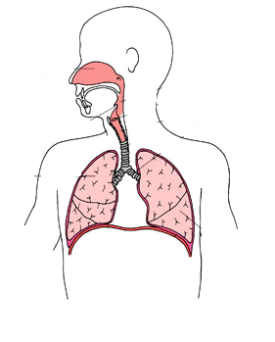
- 6- أكمل البيانات على الرسم ؟
-------------
-------------
-----------
--------------

س10 : خرائط المفاهيم التالية توضح كيف ترتبط المفاهيم الرئيسية بعضها ببعض .
1- أكمل المخطط التالي متتبعة خط سير الهواء منذ دخوله للأنف وحتى وصوله للدم:
الأنف
..............
الشعبة الهوائية
الرئتين
..............
الدم

2- المخطط التالي يوضح أعضاء الإخراج ، أكملي المخطط :
أعضاء الإخراج

ثاني أكسيد الكربون عن طريق عملية الزفير
..............
..............
الجلد
..............
البول

3- المخطط التالي يوضح أعضاء الجهاز التنفسي ، أكمل الناقص في المخطط:
الجهاز التنفسى
الحويصلات الهوائية
-----------

----------
---------

-----------

وزارة التربية

التوجيه الفني للعلوم
اللجنة الفنية المشتركة للعلوم المرحلة المتوسطة

س1: اختر الإجابة الصحيحة علمياً لكل عبارة من العبارات التالية بوضع علامة (√) في المربع المقابل :
1- عضلة كبيرة توجد تحت الرئتين تساعد على التنفس :
الحجاب الحاجز حويصلات هوائية الأنف قصبة هوائية

- مجموعة من الأعضاء التي تأخذ الأكسجين من الهواء وتخرج ثاني أكسيد الكربون للخارج:
جهاز بولي جهاز تنفسي جهاز دوري جهاز هضمي

- يقوم الأكسجين بعد دخوله إلي خلايا الجسم بعملية :
تفكيك السكر تكوين السكر طرد الفضلات قتل الخلايا

س2 : أكتب بين القوسين الاسم أو المصطلح العلمي الذي تدل عليه كل من العبارات التالية

6-إخراج الهواء من الرئتين. ( زفير )

7-سائل لزج تفرزه بطانة الأنف. ( السائل المخاطي )

12-واحد من الجيوب الدقيقة في الرئتين يحصل في داخله تبادل الأكسجين وثاني أكسيد الكربون.(حويصلات هوائية

14-مجموعة الأعضاء التي تتخلص من فضلات الخلايا . ( جهاز جولجي )

س3 : أكمل كلا من العبارات التالية بما يناسبها علمياً :
1. الأنبوب الذي يمر من الحلق إلي الرئتين يسمى القصبة الهوائية .
4.عندما لا تحمل كريات الدم الحمراء الأكسجين يكون لونها قاتم ، باهت أرجواني .
5. تنتج فضلات تحتوى على النيتروجين عندما تقوم خلايا الجسم بتفكيك البروتين .
6. يدخل الدم الذي يحتوى على فضلات الى الكليتين عن طريق الشرايين .
8. وعاء دموي دقيق يعمل على تزويد خلايا الجسم بالأكسجين والأغذية هو شعيرة دموية .
9. أنبوب يتشعب من القصبة الهوائية ويتجه داخل إحدى الرئتين الشعبة الهوائية .
س4: أكتب بين القوسين كلمة ( صحيحة ) للعبارة الصحيحة و كلمة ( خطأ ) للعبارة غير الصحيحة علميا في كل مما يأت
19-يحتوى الدم الذي يدخل الكليتين على فضلات نيتروجينية سامه. ( صحيحة )
1س5: في الجدول التالي اختر العبارة أو الشكل من المجموعة (ب) واكتب رقمها أمام ما يناسبها من عبارات المجموعة ( أ ).
الرقم المناسب | المجموعة ( أ ) | المجموعة ( ب )
1  2 | - تكيف في أجزاء جسم كائن حي ما في تلونه .  - تكيف يشبه فيه نوع ما نوع آخر | 1-بنيوي  2- مماثلة  3-سلوكي
1  3 | - جينة تخفي تأثيرها جينة سائدة.  - جينة تحجب تأثير جينة أخرى. | 1- جينة سائدة  2- كروموسوم  3- جينة متنحية
2  1 | - يمثل الرسم المقابل احد مراحل انقسام الخلية .  - يمثل الرسم المقابل أحد مراحل انقسام الخلية . | 1- اصطفاف الكروموسوم  2- نسخ الكروموسوم  3- انفصال الكروموسوم

(س6 : علل لما يأتي تعليلا علميا سليما :
2- التنفس عبر الأنف أفضل من الفم .
- لأن الأنف يسخن الهواء البارد ويرطب الجاف وينظفه

3- جسمك يجبرك على أن تتنفس .
- بسبب حاجة الخلايا الى الأكسجين وإلا تموت

4- تختلف فضلات الناتجة من الخلايا عن الفضلات المتبقية من الطعام المهضوم.
- تنتج الخلايا فضلات مثل ثاني أكسيد الكربون والماء من تفكك السكر والفضلات النيتروجينية من تفكك البروتين

5- تحتاج الخلايا الى الماء .
- لتعييش وتقوم بعملها
س7 :ماذا يحدث في كل حالة من الحالات التالية :
- عند دخول الهواء البارد جدا او الجاف او الملوث الى الرئتين .الحدث: يؤذي الرئتين .

- عندما تأخذ نفسا عميقا .
الحدث: تقلص عضلات الحجاب الحاجز ثم تقلص العضلات بين الأضلاع مما يجعل الحيز داخل الصدر أوسع .

- عندما تكون مستعدا لتزفر داخل كرة .
الحدث: ترتخي عضلات الحجاب الحاجز وارتخاء العضلات بين الأضلاع قيصبح الحيز داخل الصدر أصغر .

- عندما تتخلى كريات الدم الحمراء عن الأكسجين الذى تحمله .
الحدث: تصبح قاتمة و باهته و يتدفق الدم من الشعيرات الدموية الى الاوردة .
س9 :الرسومات التالية ادرسها جيدا ثم أجب عن المطلوب:

3- الرسم يوضح كيف تحصل الخلايا على الأكسجين :
اكتب البيانات على الرسم كرية دم حمراء مع أكسجين

كرات دم
كرية دم حمراء دون أكسجين

4- يبين الرسم التالي قطاع من داخل الأنف :
- أكتب البيانات على الرسم ؟

( وعاء دموي .)

(......................................)

الانف والمنخران خلية

5- اكتب اسم الشكل التالي ؟
- وأكملي أسماء المجموعات الغذائية المختلفة ؟ 6- أكمل البيانات على الرسم ؟

القصبة
الهوائية
الشعبة الهوائية
الرئة
الحجاب الحاجز

س10 : خرائط المفاهيم التالية توضح كيف ترتبط المفاهيم الرئيسية بعضها ببعض .

1- أكمل المخطط التالي متتبعة خط سير الهواء منذ دخوله للأنف وحتى وصوله للدم:
الأنف
..............
الشعبة الهوائية
الرئتين
..............
الدم
القصبة الهوائية

الحويصلة الهوائية

2- المخطط التالي يوضح أعضاء الإخراج ، أكملي المخطط:
أعضاء الإخراج

الجلد
..............
..............
البول

..............
الرئة
الكلية

العرق
ثاني أكسيد الكربون عن طريق عملية الزفير

3- المخطط التالي يوضح أعضاء الجهاز التنفسي ، أكمل الناقص في المخطط:
الجهاز التنفسي
الحويصلات الهوائية
الشعبتين الهوائيتين

القصبة الهوائية
الرئتان

الأنف والمنخران

